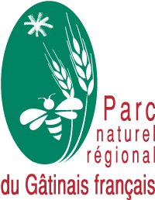
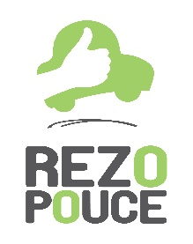
REZO POUCE, pour se déplacer partout et à tout moment sur le territoire du Parc naturel régional du Gâtinais français !

Pour les petits trajets ponctuels ou réguliers, en complément des moyens de transports existants, le Parc naturel régional du Gâtinais français met en place sur son territoire le système d’autostop organisé et sécurisé « Rezo Pouce ».
L’inscription au Rezo Pouce est gratuite : elle se fait dans les mairies participantes, à la Maison du Parc ou directement sur le site Internet de Rézo Pouce. Il faut signer la Charte de bonne conduite et fournir une pièce d’identité et une photo pour participer à la sécurisation du réseau. Chaque nouvel inscrit, en tant qu’autostoppeur et/ou conducteur, reçoit ensuite un « kit de mobilité » ainsi qu’une carte de membre directement à son domicile. Une fois la carte de membre reçue, l’autostoppeur peut utiliser les arrêts Rezo Pouce matérialisés par des panneaux, et le conducteur peut prendre des autostoppeurs aux arrêts. Il n’y a pas de prise de rendez-vous préalable : c’est de l’autostop ! Le conducteur membre de Rezo Pouce est reconnaissable à un macaron collé sur le parebrise de son véhicule. Autostoppeur et conducteur présentent leur carte de membre au moment de l’embarquement.
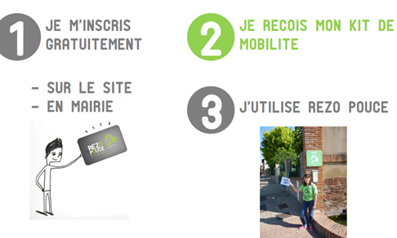
Rezo Pouce est aussi ouvert aux jeunes à partir de 16 ans ! Pour obtenir une carte de membre spécifique 16-18 ans, il faut fournir une autorisation parentale et une pièce d’identité du responsable légal lors de l’inscription.

Pour plus d’informations et trouver les arrêts près de chez vous :
http://www.parc-gatinais-francais.fr/ www.rezopouce.fr.
Inscrivez-vous et tentez l’expérience !

